Київський національний університет імені Тараса Шевченка

Факультет Інформаційних Технологій
Кафедра кібербезпеки та захисту інформації

ЗАТВЕРДЖУЮ
Завідувач кафедри
О.Г. Оксіюк

« » серпня 2014 року

МЕТОДИЧНА РОЗРОБКА
для проведення Практичного заняття
з навчальної дисципліни Інженерна та комп’ютерна графіка

напряму підготовки Управління інформаційною безпекою
освітньо-кваліфікаційного рівня бакалавр
Тема №1. Растрова графіка
Практичне заняття № 1-8. Обробка растрових зображень.

Розглянуто і ухвалено на засіданні кафедри
Протокол від « » серпня 2014 року №

План заняття :

Тема №1. . Растрова графіка.

Практичне заняття № 5. Обробка растрових зображень
.
Мета: Навчити студентів просторовому мисленню при обробці растрових зображень, додавання спецефектів.

НАВЧАЛЬНІ ПИТАННЯ ТА РОЗРАХУНОК ЧАСУ

№  з/п | Навчальні питання | Час | Примітки
I  II  III | Вступна частина  Перевірка наявності студентів, готовності до заняття. Оголошення теми та мети заняття. Перевірка виконання завдань на самостійну підготовку. Контрольне опитування.  Основна частина  1. Эффект цветного витража из фото в Фотошоп  2. Рисунок из фотографии  .  Заключна частина  Підбиття підсумків заняття.  Видача завдань на самостійну підготовку.  Відповідь на питання. | 10 хв.  70 хв.  10 хв. | Додати дещо з історії та підкреслити важливість предмету на практиці у майбутньому застосуванні.

ЛІТЕРАТУРА:

1. Климов А. С. Форматы графических файлов. — К.: НИПФ “ДиаСофт Лтд.”, 1995. — 480 с.
2. Луций С., Петров М., Попов В. Работа в Photoshop на примерах. — М.: Бином, 1996. — 432 с.
3. Порев В. Компьютерная графика: Учеб. пособие. — СПб., 2004.
4. Романов В. Ю. Популярные форматы файлов для хранения графических изображений на IBM PC. — М.: Радио и связь, 1992. — 140 с.

Эффект цветного витража из фото в Фотошоп
В этом уроке мы научимся создавать цветные сетки из фото. При помощи линейки и направляющих создавать натуральную сетку. Научимся легко выбирать случайные квадраты в сетке инструментами выделения и с помощью корректирующих слоёв и режимов наложения раскрашивать их. В этом уроке я использую Photoshop CS5, но подойдут и другие версии программы.
Вот что у нас должно получиться.
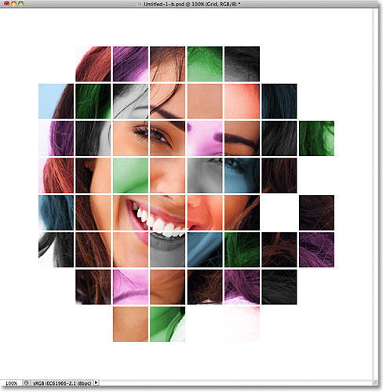
Итак, давайте начнём!

Шаг 1
Давайте начнём с создания нового документа для сетки. Идём в меню File-New (файл-Новый)
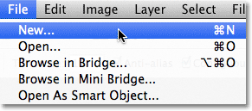
Я создаю документ квадратной формы 1000х1000 рх и разрешение 72пикселей на дюйм. Вы можете ввести любые размеры. Если вы планируете распечатать вашу работу, то установите разрешение 240 пикселей на дюйм или выше.
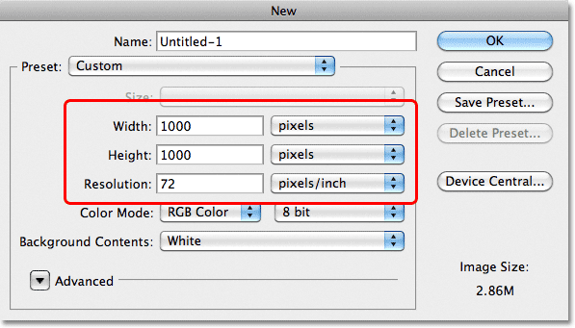

Шаг 2
Идём в меню Wiew-Rulers (Просмотр-Линейка) или Ctrl+R
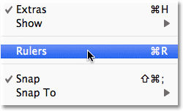

Шаг 3
Наведите курсор мыши на верхний край линейки, нажмите правую кнопку мыши и выберите из списка Percent (Процент).
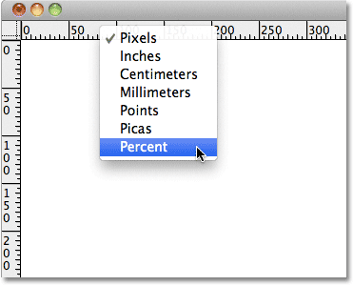

Шаг 4
Добавляем вертикальные направляющие. Для этого вдоль левой части документа щёлкните внутри линейки и, удерживая кнопку мыши, вытяните направляющую на отметку 10%
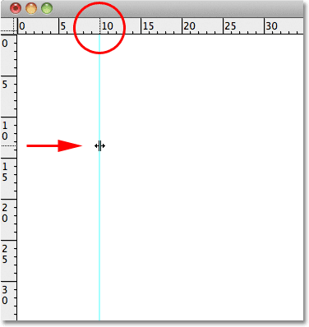
Вытяните остальные направляющие на 20%, 30%, 40% и так далее до отметки 90%. Ваш документ должен быть разделён на 10 равных вертикальных столбцов.
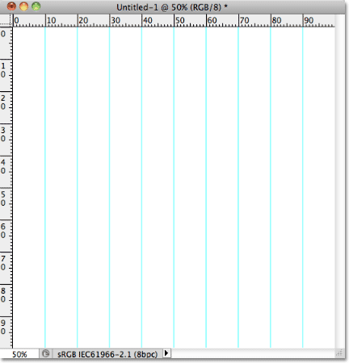
Далее используйте те же шаги, чтобы добавить горизонтальные направляющие с шагом 10%. Для этого щёлкните внутри верхней линейки и, не отпуская кнопку мыши, вытяните направляющую на отметку 10%. Продолжайте вытягивать направляющие на 20%, 30%, 40% и так далее до отметки 90%. Когда вы закончите, у вас должно быть одинаковое количество горизонтальных и вертикальных направляющих, образующих сетку.
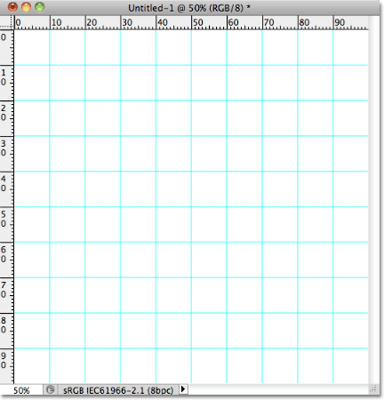
Отключите линейку Ctrl+R, она нам больше не нужна.

Шаг 5
Удерживая Alt, нажмите на значок New Layer (Новый Слой) на панели слоёв.
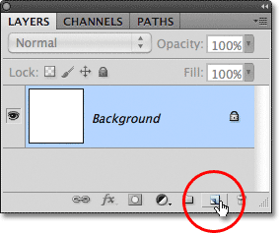
В открывшемся окне дайте имя новому слою Grid (Сетка) и нажмите ОК.
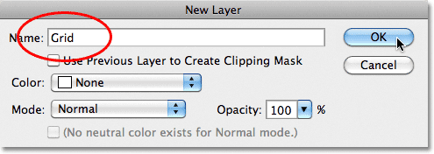
Новый слой появится выше фонового слоя.
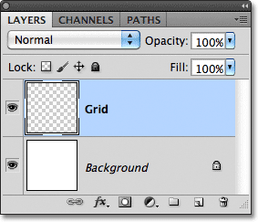

Шаг 6
При помощи направляющих мы разбили наш документ на сетку, которая служит для визуального отсчёта. Теперь нам нужно преобразовать все направляющие в выделение при помощи редко используемых инструментов выделения Single Row Marquee Tool (Горизонтальная Строка) и Single Column Marquee Tools (Вертикальная Строка).
На левой панели инструментов нажмите на инструмент Rectangular Marquee Tool (Прямоугольное Выделение) и удерживайте несколько секунд. В появившемся меню выберите Single Row Marquee Tool (Горизонтальная Строка).
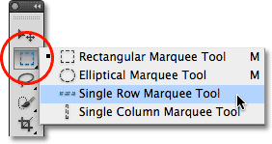
Чтобы использовать этот инструмент, достаточно щёлкнуть в любом месте документа, создастся горизонтальное выделение шириной в 1 рх. Мы собираемся преобразовать горизонтальные линии сетки в выделения. Для этого наведите курсор на верхнюю направляющую, которую вы разместили на отметке 10% и щёлкните. Вы увидите, что создалось выделение вдоль всей направляющей.
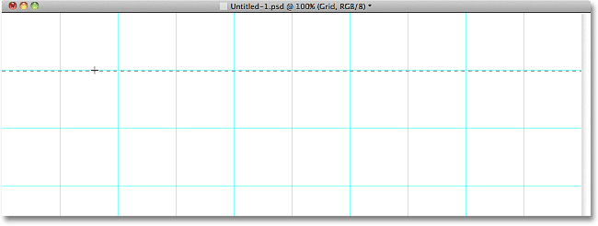
Зажмите клавишу Shift и щёлкните по следующей направляющей. К уже имеющемуся выделению добавится ещё одно. И так, с нажатой Shift создайте выделения на всех горизонтальных направляющих.
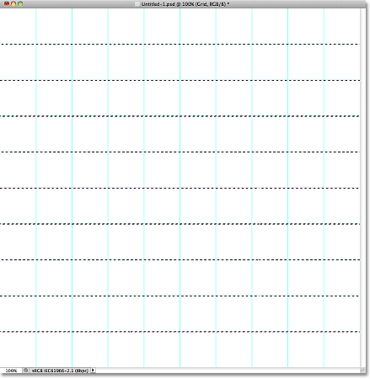
Мы должны сделать то же самое и с вертикальными направляющими. Для этого на левой панели инструментов выберите инструмент Single Column Marquee Tool (Вертикальная Строка).
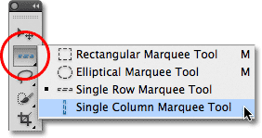
Снова зажмите клавишу Shift и щёлкните на каждой вертикальной направляющей до тех пор, пока не создастся выделение всех направляющих. Когда вы закончите, у вас будет выделение каждой направляющей по горизонтали и вертикали.
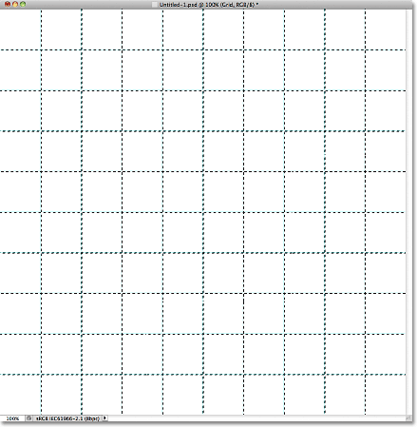

Шаг 7
Идём в меню Edit-Fill (Редактирование-Заливка)
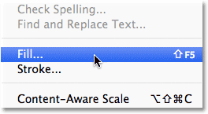
В открывшемся окне выберите Black (Чёрный ) и нажмите ОК.
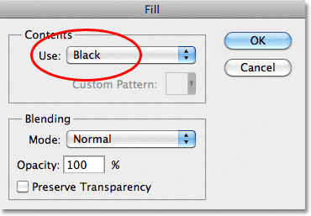
Созданное выделение сетки заполнится чёрным (убедитесь, что в панели слоёв выбран новый пустой слой). Далее меню Select-Deselect (Выделение - Отменить выделение)
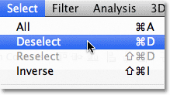
Направляющие больше не нужны. Идём в меню View-Show (Просмотр - Показать) и снимите галку с Guides (Направляющие).
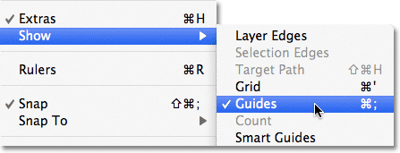
После отмены выделения мы видим нашу сетку на одноимённом слое.
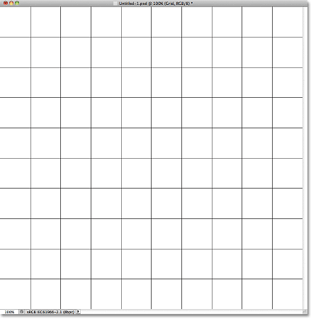

Шаг 8
Откройте фотографию, для которой вы будете использовать сетку для эффекта. Я выбрал это фото.
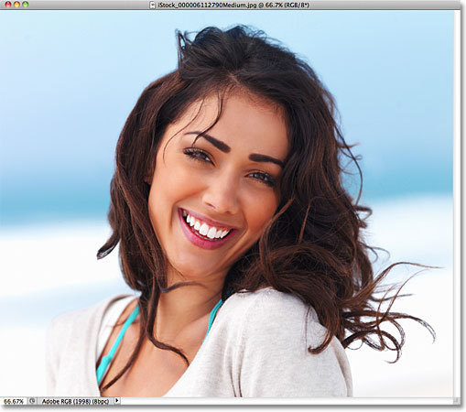
Если вы используете Photoshop CS3-фото будут автоматически открываться в отдельных окнах. Если вы используете Photoshop CS4 или CS5, в зависимости от того, как у вас настроено в Edit-Preferens-Interfase (Редактирование-Установки-Интерфейс), фото может открываться во вкладках. В таком случае, чтобы сделать следующий шаг проще, идём в меню Window-Arrange-Float All in Windows (Окно-Упорядочить-Свободно перемещать все окна).
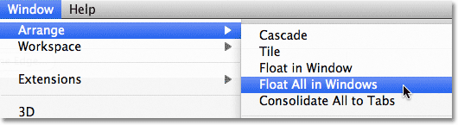

Шаг 9
В панели слоёв выберите слой Background (Фоновый слой). Когда вы перетащите фото в документ, слой с фото окажется между слоями Background (Фон) и Grid (Сетка)
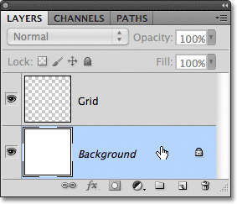
Выберите инструмент Move Tool (Перемещение)
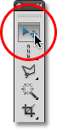
И, зажав клавишу Shift, перетащите фото в документ.
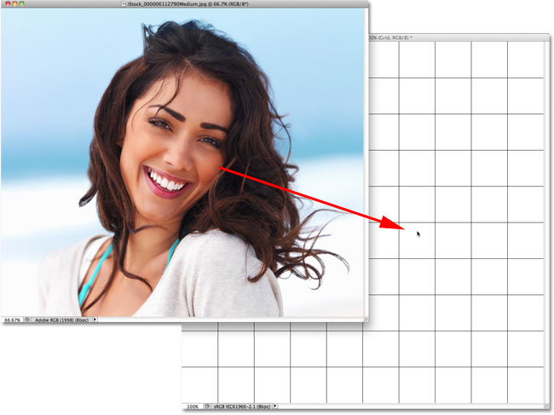
Фото появится в центре документа под слоем с сеткой.
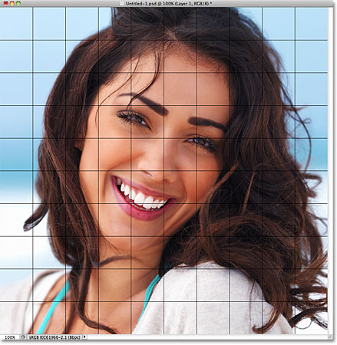
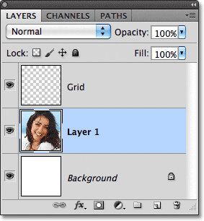

Шаг 10
Если вам нужно изменить размер изображения, то идите в меню Edit- Free Transform (Редактирование-Свободная Трансформация).
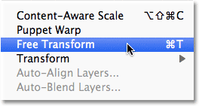
Если ваше фото большое и рамки трансформации не видно, так как фото выходит за пределы документа, идём в меню View- Fit on Screen (Просмотр-По размеру экрана).
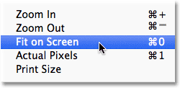
Удерживая сочетание клавиш Shift+Alt (для соблюдения пропорций), потяните за любой из угловых маркеров. После изменения размера фото нажмите Enter, чтобы принять трансформацию.
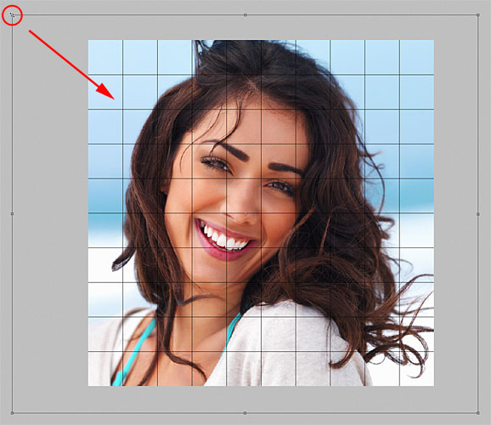
Если после трансформации изображения вы хотите вернуть реальный размер, то идите в меню View- Actual Pixels (Просмотр-Реальный Размер)
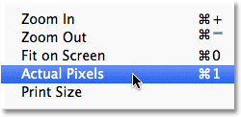

Шаг 11
На этом вся подготовительная работа выполнена. Мы создали нашу сетку и поместили фото внутри сетки. Приступаем к весёлой части урока - раскрашиванию сетки. В панели слоёв выберите слой Grid (Сетка).
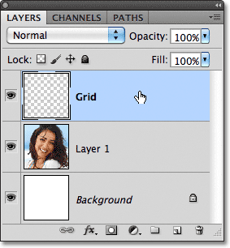

Шаг 12
Чтобы раскрасить нашу сетку, нам нужно выделить отдельные квадраты. Для этого выберите инструмент Magic Wand Tool (Волшебная Палочка).
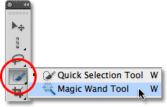

Шаг 13
Убедитесь, что в панели слоёв выбран слой с сеткой. Давайте начнём с выделения квадратов вокруг внешних краёв сетки. Щёлкните Волшебной Палочкой внутри квадрата и, удерживая Shift, добавьте к выделению остальные квадраты.
Примечание переводчика: убедитесь, что в настройках инструмента на верхней панели стоит галка на Contiguous (Смежные пиксели).
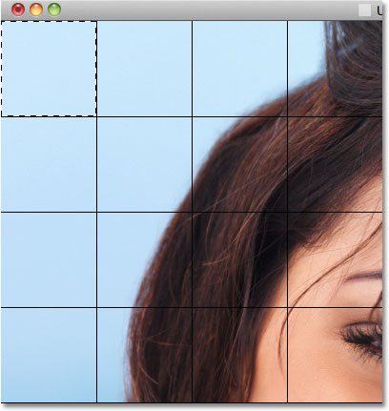
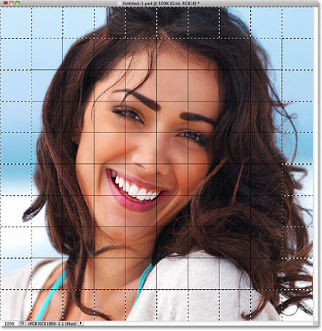
Я добавил к выделению ещё несколько квадратов и временно тонировал их в жёлтый, чтобы показать, какие квадраты я выбрал.
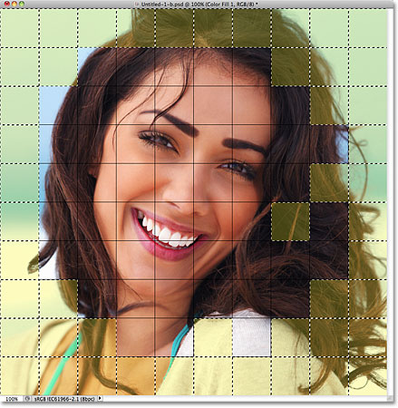

Шаг 14
Мы будем заполнять эти выбранные квадраты белым, чтобы создать границу нашего эффекта. Для этого создайте новый слой, нажав на иконку New Layer (Новый Слой) в панели слоёв.
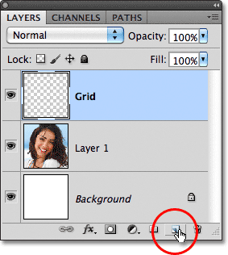
Поместите этот слой ниже слоя с сеткой в панели слоёв.
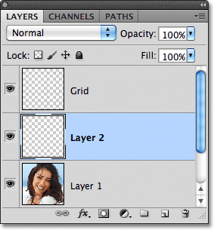

Шаг 15
При активном выделении квадратов идём в меню Edit- Fill(Редактирование-Заливка), в открывшемся окне выбираем White (Белый).
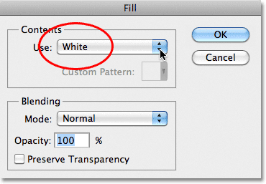
Выделенные квадраты заполнились белым. Снимите выделение Ctrl+D.
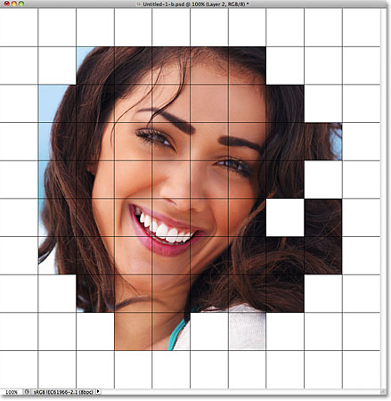

Шаг 16
Выберите слой с сеткой.
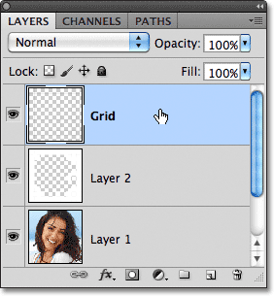

Шаг 17
Стоя на слое с сеткой, Волшебной Палочкой снова выделите нужный вам квадрат. Удерживая клавишу Shift, добавьте к выделению ещё несколько квадратов - (щелчок с зажатой Alt снимает выделение выделенного квадрата). Я их снова временно тонировал в жёлтый.
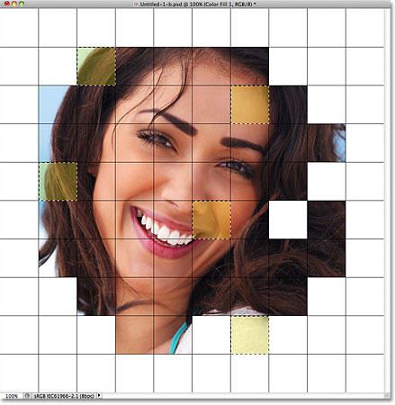

Шаг 18
Выберите слой с фото в панели слоёв.
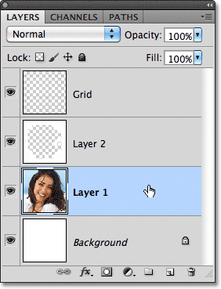

Шаг 19
Нажмите на иконку New Adjustment Layer (Новый Корректирующий Слой) в панели слоёв.
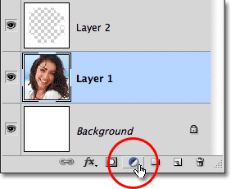
Выберите из списка Hue/Saturation (Цветовой тон/Насыщенность).
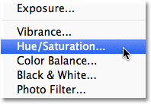
Поставьте галку на Colorize (Тонировать) и ползунком Hue (Цветовой тон) выберите цвет, в который хотите покрасить квадраты. Я выбрал красный оттенок. Для увеличения насыщенности цветов установите значение Saturation (Насыщенность) на 55.
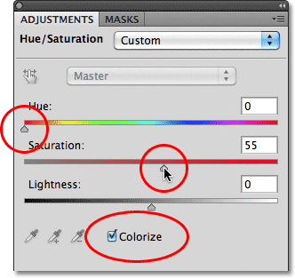

Шаг 20
Установите для этого слоя режим наложенияColor(Цвет).
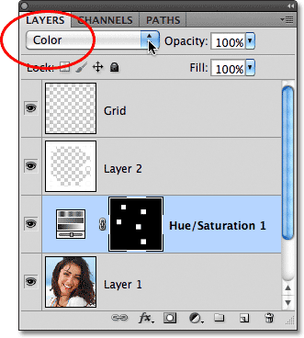
Вот что получится.
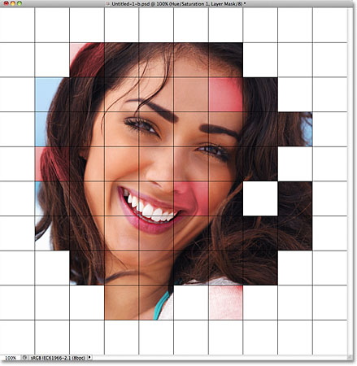

Шаг 21
Повторите шаги 16-20, чтобы раскраситьдругие квадраты.
Так же с помощью корректирующего слоя Hue/Saturation (Цветовой тон/Насыщенность) вы можете обесцветить некоторые квадраты. Для этого перетащите ползунок Saturation (Насыщенность) влево.
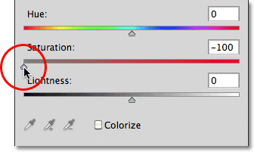
Вот что получилось у меня после тонирования нескольких квадратов. В случае, если вы хотите использовать те же цвета, что у меня, то я поставил для синего оттенка Hue (Цветовой тон) до 200, Saturation (Насыщенность) до 30. Для зеленого - Hue (Цветовой тон) был установлен до 120, Saturation (Насыщенность) 25. Фиолетовый - Hue (Цветовой тон) 289, Saturation (Насыщенность) 35. Для чёрного и белого квадратов- Saturation (Насыщенность) -100.
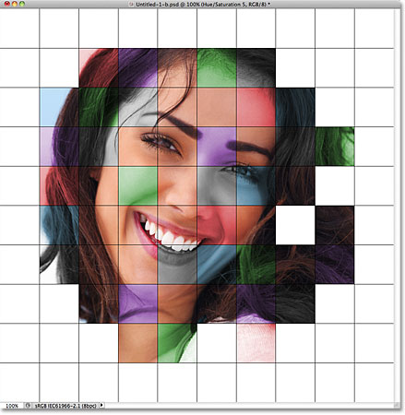

Шаг 22
Цвета не выглядят яркими и красочными, как мне бы хотелось. Один из способов это исправить – изменить режим наложения некоторых корректирующих слоёв. Если мы посмотрим на панель слоев, то увидим все корректирующие слои, которые я использовал, чтобы раскрасить квадраты, в том числе и тот, который я использовал для черно-белого эффекта:
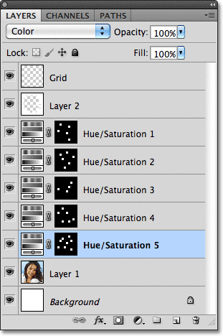
Чтобы добавить больше интереса к образу, попробуйте изменить режим наложения для некоторых корректирующих слоёв. Например, я посчитал, что красный цвет в моей работе выглядит немного скучно и на этом корректирующем слое я изменил режим наложения на Screen (Экран/Осветление).
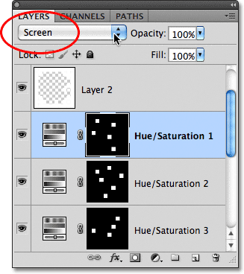
Этот режим наложения - Screen (Экран/Осветление)- делает цвета ярче, но и имеет тенденцию к снижению насыщенности цвета, поэтому, чтобы компенсировать это, я увеличил Saturation (Насыщенность)- до 70.
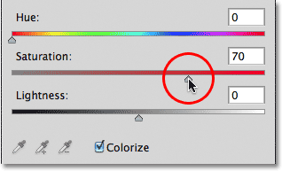
Вот что получилось с красными квадратами после смены режима наложения и увеличения насыщенности.
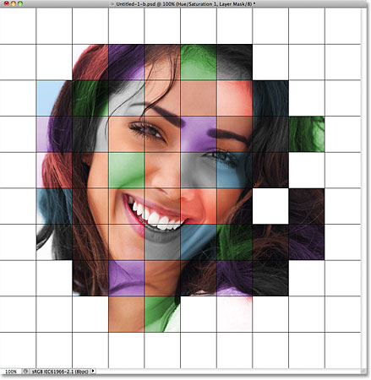
Так же я изменил режим наложения на Screen (Экран/Осветление) - для корректирующего слоя с фиолетовым оттенком и увеличив Saturation (Насыщенность) - до 55. Другие режимы наложения, которые могут дать вам хороший результат - это Multiply (Умножение) - для тёмных оттенков, а так же Overlay (Перекрытие), который даст более контрастный эффект. Но вы можете изменить режимы на свой вкус. Вот мой результат с изменёнными режимами наложения на Screen (Экран/Осветление) - для красного и фиолетового цветов.
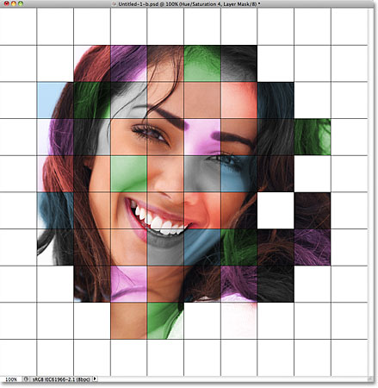

Шаг 23
В качестве последнего шага мы изменим цвет сетки на белый. Выберите слой Grid (Сетка), затем нажмите на кнопку Lock Transparent Pixels (Блокировка прозрачных пикселей) на панели слоёв.
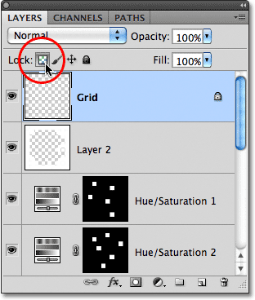

Шаг 24
Идём в меню Edit - Fill (Редактирование-Заливка) и в открывшемся окне выберите White (Белый), нажмите ОК. Линии сетки станут белыми.
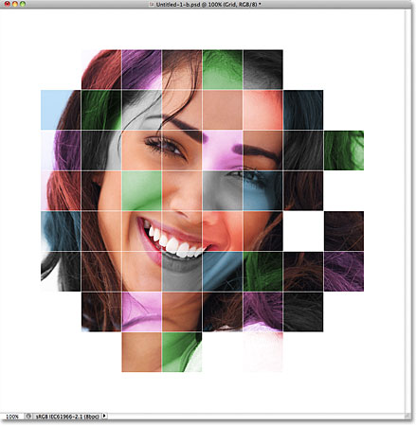

Шаг 25
Если вы хотите увеличить толщину линий сетки, то нажмите на иконку Layer Styles (Стили Слоя)
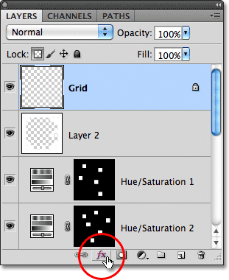
И выберите стиль Stroke (Обводка)
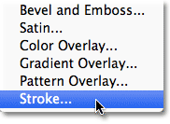
Size (Размер)-2рх, Position (Положение) - Outside (Снаружи), цвет Белый.
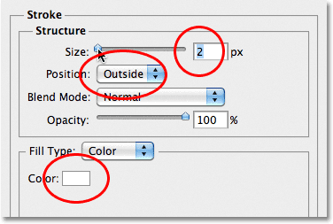
И мы сделали это! Вот окончательный результат.

Рисунок из фотографии
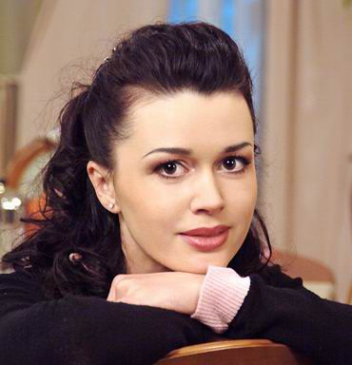

Результат урока:
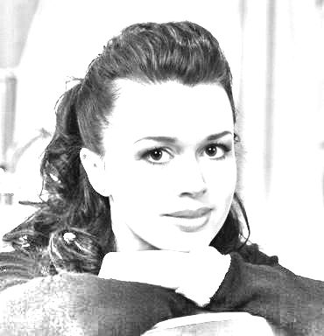

Откройте в Фотошопе любую фотографию.

Сделаем фото черно-белым:
Image-Adjustments-Desaturate
(Изображение-Коррекция-Ослабление)
(или жмем Ctrl+Shift+U):
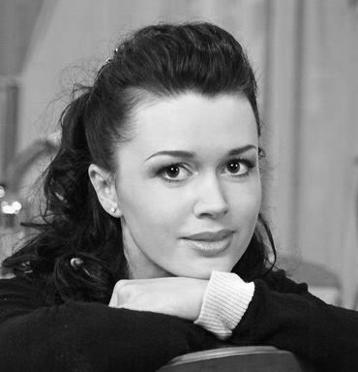

Сделаем дубликат слоя:
Layer-Duplicate Layer (Слой-Создать дубликат слоя)
и инвертируем цвета в слое-дубликате:
Image-Adjustments-Invert (Изображение-Коррекция-Инверсия).
Получаем вот такой негатив:
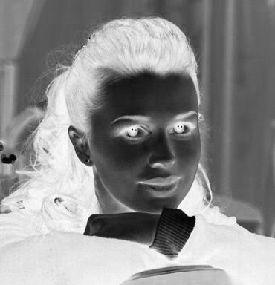

Изменим режим смешения слоя-дубликата на
Color Dodge (Осветление).
Должно получиться изображение с белым фоном.
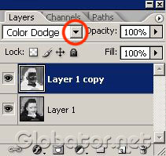

Filter-Blur-Gaussian Blur
(Фильтр-Размытие- Размытие по Гауссу),
и двигаем ползунок вправо-влево до получения желаемого результата:
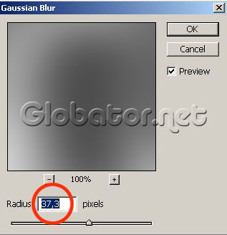

Вот мой результат:

Перекрашиваем свою машину
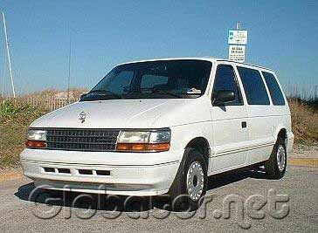

Результат (Вы можете окрасить в любой желаемый цвет):
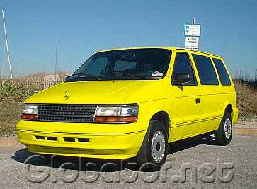

Нажмем клавишу D на клавиатуре,
чтобы использовать черный и белый цвета переднего и заднего планов.
Для выделения мы в этом уроке будем использовать очень мощный инструмент
Quick Mask (Быстрая маска).
Для этого нажмем букву Q на клавиатуре или кликнем на самом инструменте Quick Mask:
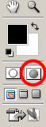

Теперь дважды кликнем на этой кнопке Quick Mask, чтобы вызвать окно настроек этого инструмента. Выбираем
Selected Areas (Выделенные области),
чтобы замаскированными были области внутри выделения.
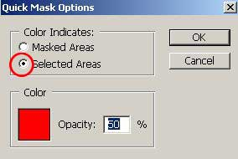

Выбираем инструмент
Brush (Кисть),
ставим небольшой размер 5-10 пикселей, и начинаем закрашивать те части машины, которые хотим перекрасить.
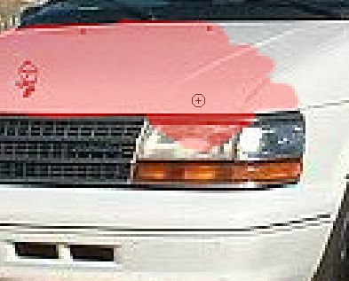

Если Вы закрасили лишнее (я закрасил часть фары)- не беда, возьмите инструмент
Eraser (Ластик),
и просто сотрите лишнюю часть.
При этом цвета переднего и заднего плана должны быть черным и белым.
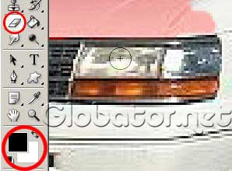

При выделении мелких деталей активно используйте
Zoom (Лупу):
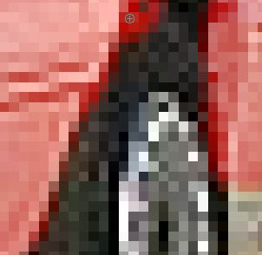

В итоге все части машины, которые хотим перекрасить, выделены розовым цветом.
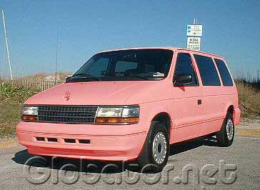

Жмем клавишу Q на клавиатуре, и видим такое выделение.
Если у Вас остались невыделенные места, просто снова нажмите Q на клавиатуре
и закрасьте их кистью.
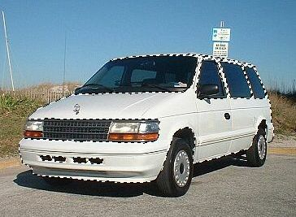

Жмем Ctrl+J, чтобы скопировать выделение в новый слой,
и идем перекрашивать нашу машину!
Жмем Ctrl+D, чтобы убрать выделение.
Image-Adjustments-Hue/Saturation
(Изображение-Настройки-Оттенок/Насыщенность).
В появившемся окне ставим галочку Colorize (Тонировать),
и подбираем любой желаемый цвет с помощью трех ползунков.

Методичні рекомендації підготовлені
асистентом кафедри __________В.І. Вялковою

